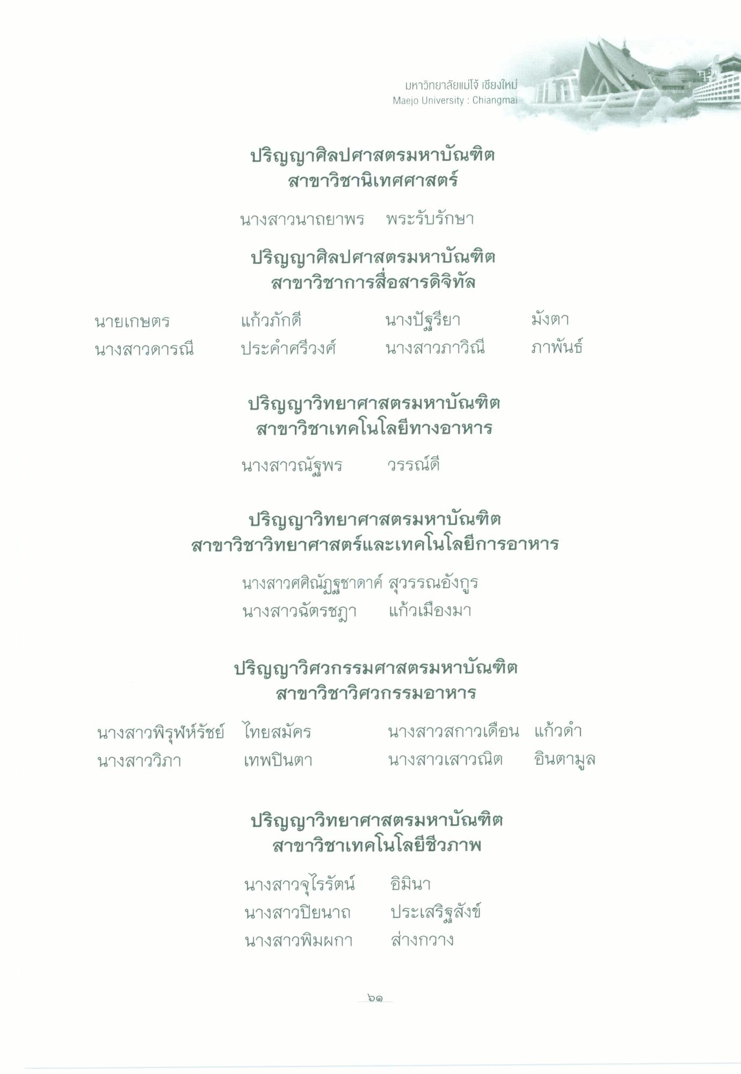
มหาวิทยาลัยแม่โจ้ เชียงใหม่ Maejo University : Chiangmai
ปริญญาศิลปศาสตรมหาบัณฑิต
สาขาวิชานิเทศศาสตร์
นางสาวนาถยาพร พระรับรักษา ปริญญาศิลปศาสตรมหาบัณฑิต
สาขาวิชาการสื่อสารดิจิทัล
นายเกษตร
แก้วภักดี ประคําศรีวงศ์
นางปัฐรียา นางสาวภาวิณี
มังตา ภาพันธ์
นางสาวดารณี
ปริญญาวิทยาศาสตรมหาบัณฑิต
สาขาวิชาเทคโนโลยีทางอาหาร นางสาวณัฐพร วรรณ์ดี
ปริญญาวิทยาศาสตรมหาบัณฑิต สาขาวิชาวิทยาศาสตร์และเทคโนโลยีการอาหาร
นางสาวศศิณัฏฐชาดาค์ สุวรรณอังกูร นางสาวฉัตรชฎา แก้วเมืองมา
ปริญญาวิศวกรรมศาสตรมหาบัณฑิต
สาขาวิชาวิศวกรรมอาหาร
นางสาวพิรุฬห์รัชย์ ไทยสมัคร นางสาววิภา เทพปินตา
นางสาวสกาวเดือน แก้วดํา นางสาวเสาวณิต อินตามูล
นาง
ปริญญาวิทยาศาสตรมหาบัณฑิต
สาขาวิชาเทคโนโลยีชีวภาพ
นางสาวจุไรรัตน์ นางสาวปิยนาถ นางสาวพิมผกา
อิมินา ประเสริฐสังข์ ส่างกวาง
๖๑

